Penjumlahan dan Perkalian dengan Metode Penggandaan

Diperuntukkan untuk memenuhi salah satu tugas praktikum Mata Kuliah Aplikasi Mikrokontroler



Praktikum : Aplikasi Mikrokontroler

Praktikum ke : 1

Tanggal Praktikum : Kamis, 1 Oktober 2020

Tanggal Pengumpulan Laporan : Senin, 5 Oktober 2020

Nama dan NIM : 1. Amir Husein (181344003)

Kelas : 3-TNK

Instruktur : 1. Ferry Satria, BSEE., M.T

2. Rahmawati Hasanah, S.ST., M.T

Politeknik Negeri Bandung

Tahun Ajaran 2020/2021

**I. TUJUAN**

* Mahasiswa dapat memahami prinsip penjumlahan pada mikrokontroler Atmega8535
* Mahasiswa dapat memahami prinsip perkalian dengan metoda penggandaan pada mikrokontroler Atmega8535

**II. LANDASAN TEORI**

1. Mikrokontroler Atmega8535

Mikrokontroler merupakan suatu chip komputer mini, dimana di dalamnya sudah terdapat sebuah mikprosesor disertai memori, baik itu RAM, ROM, maupun EEPROM. Selain itu, mikrokontroler telah memiliki sistem integrasi Input dan Output (I/O) yang telah dikemas sedemikian rupa pada rangkaian Integrated Circuitnya, sehingga memudahkan dalam melakukan tugas atau operasi tertentu.

Atmega8535 merupakan sebuah mikrokontroler 8-bit yang dikeluarkan oleh perusahaan Atmel pada tahun 2006. Mikrokontroler ini pun memiliki flash memori sebesar 8kb serta EEPROM 512 byte. Selain itu, pada papan mikro ini pun sudah terdapat sebuah ADC dan 3 buah Timer sebagai pencacah waktu pemrosesan data.

1. General Purpose Register

Register ini merupakan register umum yang dapat digunakan sebagai kontrol pengisian dan penyesuaian data. Pada Atmega8535, terdapat 32 general purpose register, yang penamaannya berupa rentang angka dari R0 sampai dengan R31.

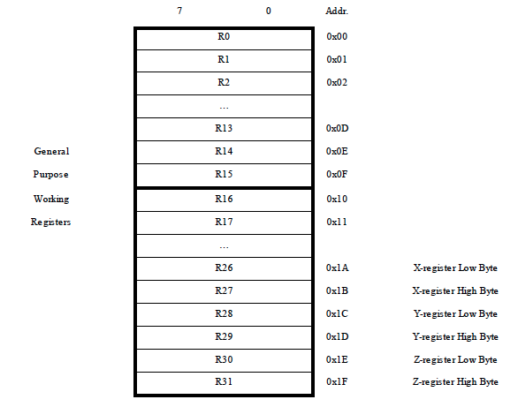

Gambar 1. General Purpose Register pada Atmega8535

Terlihat pada gambar diatas, diantara R15 dan R16 terdpat sebuah garis tebal, hal ini menandakan bahwa register R15 kebawah tidak berlaku instruksi *immediate* atau langsung, sedangkan register R16 keatas berlaku. Pada general purpose register ini juga terdapat register khusus sebagai pointer alamat 16-bit yaitu R2 hingga R21 yang terbagi menjadi 3 segmen yaitu pointer X, Y, dan Z.

1. Penjumlahan dan perkalian dengan metoda penggandaan

Penjumlahan pada Atmega8535 dilakukan dengan memanggil instruksi ADD, serta ADC untuk turut serta menambahkan carry yang terdapat pada flag dalam operasinya. Selain itu, perkalian dengan metoda penggandaan dilakukan dengan melakukan penjumlahan dengan dirinya sendiri sebanyak n dari $2^{n}$ dimana hasil dari pangkat merupakan faktor pengali. Misal jika faktor pengali merupakan 48, maka faktor pengali tersebut dapat disusun sebagai berikut (32+16), berarti nilai akan digandakan sebanyak 5 kali lalu dijumlahkan dengan hasil faktor pengali 16.

**III. SOAL LAB**

1. Buat program untuk menjumlahkan Data Heksadesimal: FF + 7D + 6A + 99 + AB. Simpan hasil penjumlahan pada register R5:R4.
2. Buat program untuk menjumlahkan Data Heksadesimal: FFFF + ABCD + 90AB + 567D + C4E2 + BEDA. Simpan hasil penjumlahan pada register R25:R24:R23.
3. Buat program untuk mengalikan Data Heksadesimal 2 digit yang ada pada register R16 dengan faktor pengali 16. Simpan hasil perkalian pada register R20:R19.
4. Buat program untuk mengalikan Data Heksadesimal 2 digit yang ada pada register R16 dengan faktor pengali 43. Simpan hasil perkalian pada register R20:R19.
5. Buat program untuk mengalikan Data Heksadesimal 4 digit yang ada pada register R17:R16 dengan faktor pengali $57. Simpan hasil perkalian pada register R20:R19:R18.
6. Buat program untuk mengalikan Data Heksadesimal 6 digit yang ada pada register R23:R22:R21 dengan faktor pengali $32. Simpan hasil perkalian pada register R28:R27:R26:R25.

**IV. PROGRAM & HASIL**

1. 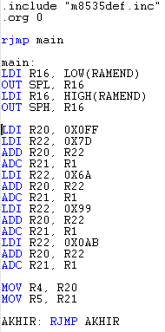 Hasil:

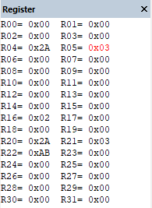

1. Program: Hasil:

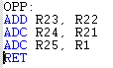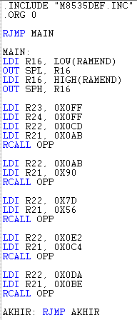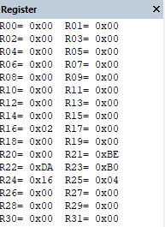

1. 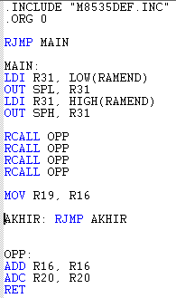Program: Hasil:

* 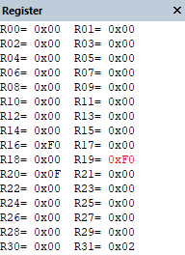R16 = FF, R20:R19 = FF0
* 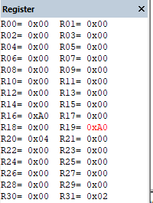R16 = 4A, R20:R19 = 4A0

1. 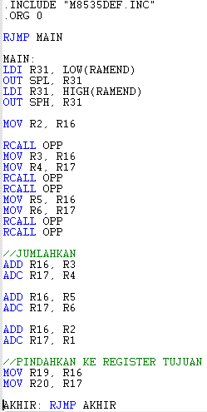Program: Hasil:

* 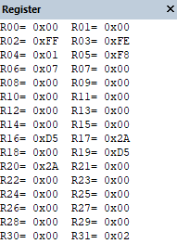R16 = FF, R20:R19 = 2AD5
* 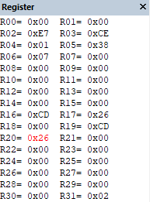R16 = E7, R20:R19 = 26CD

1. 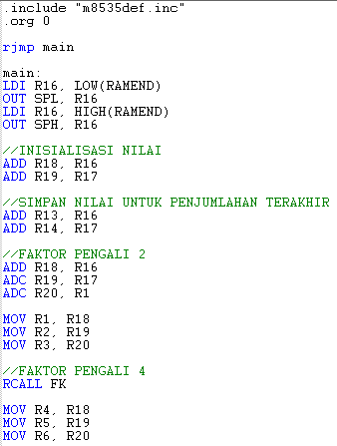Program: Hasil:

* 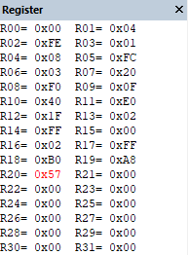R17:R16 = FFFF, R20:R19:R18 = 57A8B0
* 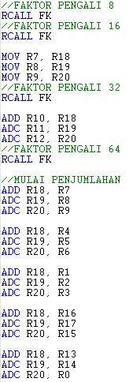R17:R16 = AAAA, R20:R19:R18 = 3A70B0

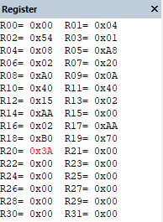

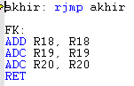

1. 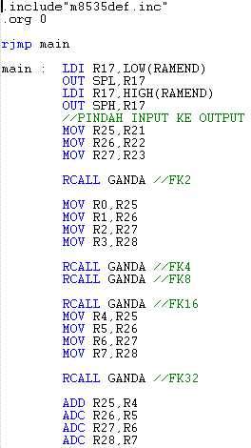Program: Hasil:

* R23:R22:R21 = FFFFFF, R28:R27:R26:R25 = 31FFFFCE

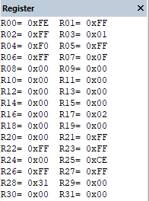

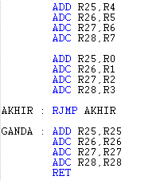

**V. ANALISIS**

1. Pada program ini, R22 bertugas sebagai register penyimpan nilai yang akan dijumlahkan. Register R21 dan R20 menyimpan hasil penjumlahan sementara, untuk register R21 akans selalu dilakukan operasi ADC dengan register kosong R1, sehingga R21 hanya akan menyimpan dan menjumlahkan hasil carry saja. R20 akan selalu dijumlahkan dengan R22 yang nilainya akan selalu berubah setelah operasi penjumlahan selesai, dan pada akhirnya, masing-masing isi dari register R21:R20 akan dipindahkan ke register R5:R4.
2. Pada program ini, register R21 dan R22 bertindak untuk menyimpan nilai yang akan menjadi penjumlah, sehingga register ini akan selalu berubah nilainya setelah dilakukan penjumlahan. Akan tetapi, 16-bit pertama yaitu FFFF akan disimpan di awal pada register R24:R23. Subrutin OPP akan melakukan operasi penjumlahan R23 dengan R22 yang kemudian apabila terdapat carry, akan turut serta dijumlahkan pada saat operasi penjumlahan R24 dan R21 berlangsung. Untuk register R25, hanya akan dilakukan perintah ADC dengan register kosong R1, karena hanya berfungsi untuk menyimpan carry yang didapat dari penjumlahan R24 dan R21.
3. Pada program ini, perlu dilakukan penggandaan sebanyak 4 kali untuk data 8-bit di register R16. Penggunaan subrutin sangat membantu dalam melakukan tugas ini, yaitu perlu dibuat operasi ADD R16 dengan dirinya sendiri, yang kemudian setiap ada carry yang keluar, ditampung pada sebuah register yaitu R20. Pada langkah akhir setelah dilakukan penggandaan 4 kali, data pada register R16 perlu dipindahkan ke register target yaitu R19, karena sesuai dengan permintaan soal bahwa hasil jawaban disimpan pada register R20:R19.
4. Program ini sama seperti program sebelumnya yaitu nomor 3, hanya saja faktor pengalinya adalah 43 yang terdiri dari faktor pengali 32, 8, 2, dan 1. Subrutin yang menampung operasi penggandaan perlu dibuat, yaitu dengan menjumlahkan R16 dan R17 berturut-turut dengan dirinya sendiri, untuk R17 digunakan instruksi ADC untuk serta menampung carry yang ada. Setelah penggandaan faktor pengali 32 selesai, maka hanya tinggal dilakukan penjumlahan dengan faktor pengali 8, 2, dan 1. Pada baris akhir, nilai dari R16 dipindahkan ke R19 dan dari R17 dipindahkan ke R20.
5. Pada program ini, sama seperti program sebelum-sebelumnya, yang menjadi pembeda adalah data yang akan digandakan merupakan 16-bit atau 4 digit heksadesimal. Faktor pengali adalah $57 atau dalam desimal adalah 87, sehingga faktor pengali 64, 16, 4, 2, dan 1 perlu disimpan. Setelah itu hanya tinggal dilakukan penjumlahan saja dari semua nilai faktor pengali ini.
6. Data heksadesimal 6 digit akan dikalikan dengan fakor pengali $32 atau bila dalam desimal adalah 50. 50 terdiri dari 32, 16 dan 2, maka hasil dari faktor pengali tersebutlah yang harus disimpan. Register R3:R2:R1:R0 akan menyimpan hasil dari faktor pengali 2, register R7:R6:R5:R4 akan menyimpan hasil dari faktor pengali 16, serta hasil dari faktor pengali 32 tetap akan disimpan pada register target yaitu R28:R27:R26:R25.

Pada program ini digunakan sebuah subrutin dengan nama GANDA, yang berfungsi untuk melakukan perintah penjumlahan dengan data itu sendiri, sehingga subrutin ini akan selalu dipanggil. Setelah nilai dari faktor pengali 2, 16 dan 32 disimpan, hal terakhir yang dilakukan adalah melakukan penjumlahan dari semua faktor pengali tersebut yang disimpan di register target.

**VI. DAFTAR PUSTAKA**

Yusrizal. 2016. *Mikrokontroler Atmega8535.* Yusrizal Weblog. _____([https://yusrizalandeslubs.wordpress.com/dasar-elektronika](https://yusrizalandeslubs.wordpress.com/dasar-elektronika/)). Diakses 5 Oktober 2020